**移动机器人移动机构调研报告**

**报告概述**

本次调研报告旨在对各类移动机器人移动机构进行深入调研，分析其优缺点、适用场景以及运动学建模方法。其中着重分析履带式移动机器人机构。

**研究成果**

**1. 移动机器人移动机构分类**

移动机器人移动机构主要分为以下几类：

* **轮式移动机构:** 最为常见，结构简单、易于制造和控制，适用场景广泛，如搬运机器人、巡逻机器人、AGV等。
* **履带式移动机构:** 越障能力强、适应性强、稳定性好，适用于崎岖不平的地形，如履带式挖掘机、履带式运输车等。
* **步行式移动机构:** 仿造人类或动物的步行方式，具有较强的适应能力，可用于复杂的环境，如人形机器人、六足机器人等。
* **蛇形移动机构:** 柔韧性强、适应性强，可用于狭窄或障碍物较多的环境，如管道巡检机器人、救援机器人等。

**2. 各类移动机器人移动机构优缺点分析**

**轮式移动机构**

**优点:**

* 结构简单，易于制造和控制
* 制造成本低
* 维护方便
* 适用场景广泛

**缺点:**

* 越障能力弱
* 对路面状况敏感
* 稳定性较差

**履带式移动机构**

**优点:**

* 越障能力强
* 适应性强
* 稳定性好

**缺点:**

* 结构复杂，制造成本高
* 维护难度大
* 噪音大

**步行式移动机构**

**优点:**

* 适应能力强
* 可用于复杂的环境
* 稳定性好

**缺点:**

* 结构复杂，制造成本高
* 速度慢
* 效率低

**蛇形移动机构**

**优点:**

* 柔韧性强
* 适应性强
* 可用于狭窄或障碍物较多的环境

**缺点:**

* 结构复杂，制造成本高
* 控制难度大
* 载荷能力有限

**3. 各类移动机器人移动机构适用场景**

**轮式移动机构**

* 搬运机器人
* 巡逻机器人
* AGV
* 送货机器人
* 清洁机器人

**履带式移动机构**

* 履带式挖掘机
* 履带式运输车
* 农业机械
* 军用车辆

**步行式移动机构**

* 人形机器人
* 六足机器人
* 救援机器人
* 服务机器人

**蛇形移动机构**

* 管道巡检机器人
* 救援机器人
* 探测机器人

**4. 各类移动机器人移动机构运动学建模方法**

移动机器人的运动学建模是研究其运动规律和性能的基础。运动学建模方法主要分为以下几类：

* **欧几里得几何方法:** 直观易懂，计算量小，但难以描述机器人的非线性运动。
* **拉格朗日方法:** 可以描述机器人的非线性运动，但计算量较大。
* **牛顿-欧拉方法:** 可以描述机器人的所有运动，但计算量非常大。

**5. 履带式移动机构详解：**

**一、概述**

履带式移动机构是机器人技术的重要组成部分，以其越障能力强、适应性强、稳定性好等特点，广泛应用于工程机械、农业机械、军用车辆等领域。本文将对履带式移动机构进行深入调研，分析其优缺点、适用场景、运动学建模方法以及性能分析方法，以期为相关领域的研发与应用提供参考。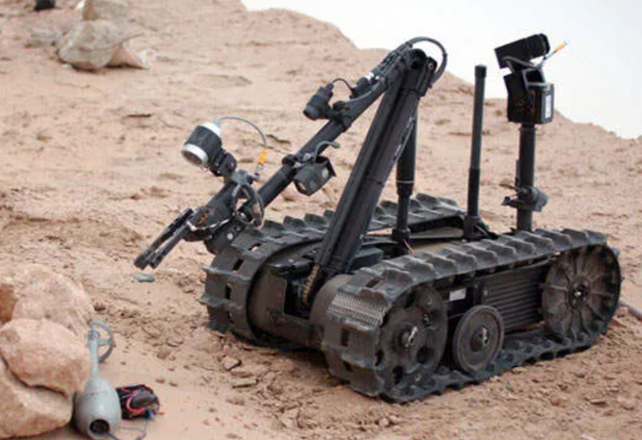

**二、结构与原理**

履带式移动机构主要由履带、驱动轮、支撑轮、机架、传动系统、转向系统和悬挂系统等部件组成。履带是行走部件，由金属或橡胶制成。驱动轮为履带提供动力，支撑轮支撑履带并保持其与地面的接触。机架支撑所有部件并提供安装空间。传动系统将发动机的动力传递给驱动轮。转向系统控制履带式移动机构的转向。悬挂系统吸收履带行驶过程中产生的冲击和振动。

履带式移动机构的运动原理是通过履带与地面的摩擦力产生牵引力，使履带向前或向后运动，从而实现移动。

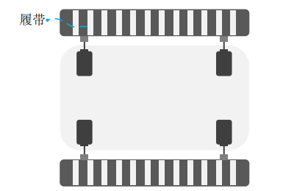

**三、优缺点分析**

**优点**

* 越障能力强：履带与地面接触面积大，单位压力小，不易陷入松软地面，并能克服较大的障碍物。
* 适应性强：履带可适应各种复杂地形，如崎岖不平、泥泞、雪地等。
* 稳定性好：履带与地面接触面积大，重心低，稳定性好。
* 牵引力大：履带与地面的摩擦力大，牵引力大。

**缺点**

* 结构复杂：履带式移动机构的结构比轮式移动机构复杂，制造成本和维护成本较高。
* 噪音大：履带与地面摩擦会产生较大的噪音。
* 速度较慢：履带式移动机构的速度通常比轮式移动机构慢。

**四、适用场景**

履带式移动机构因其优异的越障能力和适应性，适用于以下场景：

* 崎岖不平地形：如山地、荒地、雪地等。
* 松软地面：如沙地、泥地、沼泽地等。
* 障碍物较多环境：如战场、灾区、建筑工地等。

**五、运动学建模方法**

同样地，为简化运动模型，这里做2个假设：①机器人履带运动时不产生空转现象；②机器人本体质量分布均匀，且质心（Center of Mass, COM）位于机器人几何纵向对称线上，但不一定位于几何横向对称线上，即几何中心点CENTER和COM不一定重合。单侧履带上所有点的纵向分速度相同；左、右侧履带上。关于纵向对称轴（X轴）对称的的两个点，它们的横向分速度相同。

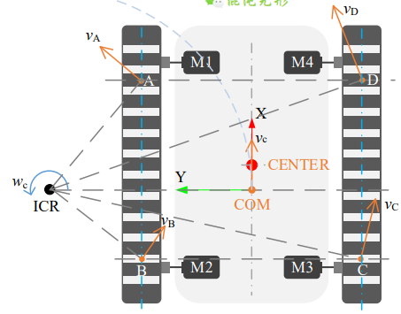

以ICR-COM为横轴线，以CENTER-COM为纵轴线，假设了虚拟左右轮的位置分别位于点L和R，这里需要注意的是虚拟轮间距LR的长度不一定等于真实的两履带间距，且虚拟轮间距LR是动态变化的。

$$r_{c}=\frac{v_{c}}{w_{c}}=\frac{\left(v_{l}+v_{r}\right)d_{LR}}{2\left(v_{r}-v_{l}\right)}$$

式中, $d_{LR}$ 表示虚拟轮间距, $v_{l}$ 和 $v_{r}$ 分别表示虚拟左右轮的线速度（同样也是左右侧履带的线速度）， $r_{c}$ 表示点 COM的旋转半径。

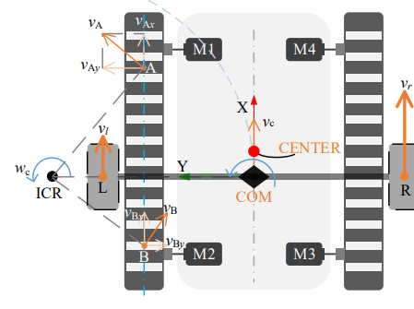

**简化正运动学模型**是基于虚拟左右驱动轮的速度来计算几何质心COM的速度，可表示为：

$$\left[\begin{matrix}v_{c} \\ w_{c}\end{matrix}\right]=\left[\begin{matrix}\frac{v_{r}+v_{l}}{2} \\ \frac{v_{r}-v_{l}}{d_{LR}}\end{matrix}\right]=\left[\begin{matrix}1/2 & 1/2 \\ 1/d_{LR} & -1/d_{LR}\end{matrix}\right]\left[\begin{matrix}v_{r} \\ v_{l}\end{matrix}\right]$$